Федеральное государственное бюджетное образовательное учреждение высшего образования
 | «Московский государственный технический университет  имени Н.Э. Баумана»  (национальный исследовательский университет)  (МГТУ им. Н.Э. Баумана)

ФАКУЛЬТЕТ ____ИНФОРМАТИКА И СИСТЕМЫ УПРАВЛЕНИЯ________
КАФЕДРА ______Компьютерные Системы и сети (ИУ6)___________

Отчет
по лабораторной работе № 6
Название лабораторной работы: Строки
Дисциплина: основы программирования

Студент гр. ИУ6-12Б __________________ Д.С. Твердюк
(Подпись, дата) (И.О. Фамилия)

Преподаватель __________________ А.А. Веселовский
(Подпись, дата) (И.О. Фамилия)

Москва, 2021

Цель работы: научиться работать со строками
Ход работы:
Дана строка длиной не более 40 латинских символов. Последний символ – «.». Слова в тексте разделены несколькими пробелами. Удалить слово максимальной длины. Вывести на экран исходную строку, найденное слово, его длину и скорректированную строку.

Схема алгоритма
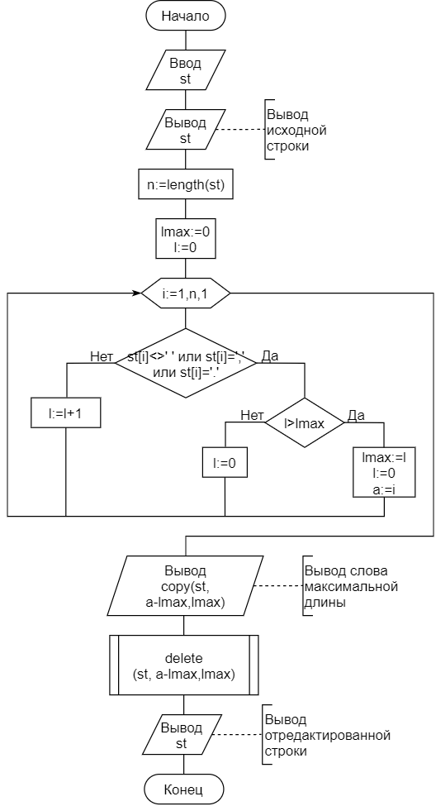
Текст программы
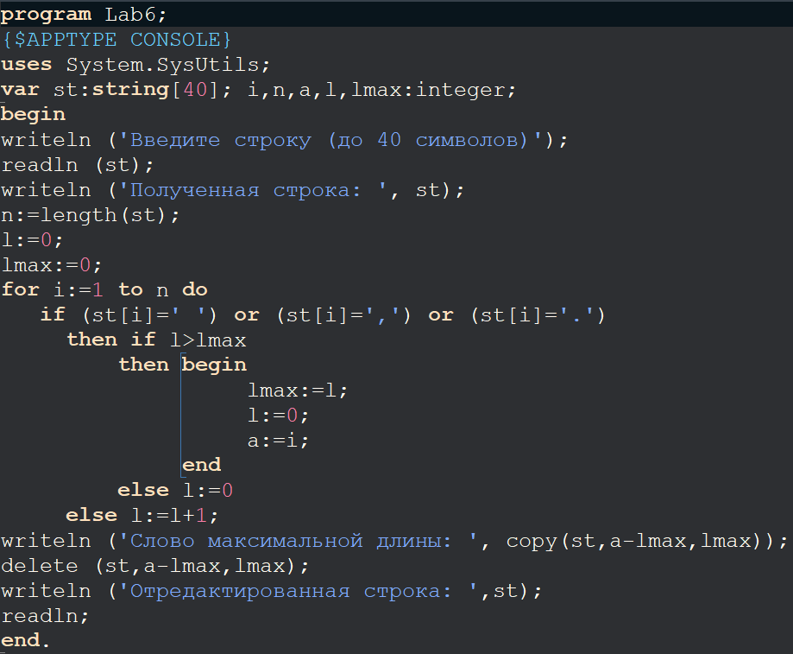
Результат работы программы
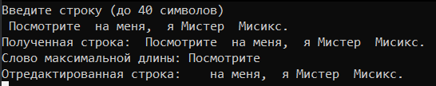

Вывод: программа работает корректно за заданных исходных данных. Я научился работать со строками, проводить над ними стандартные операции.

